MANUAL DE CALIDAD

COPIA CONTROLADA

COPIA NO CONTROLADA

|  |  |  |
| --- | --- | --- |
| CONTROL DE CAMBIOS | | |
| **REVISIÓN** | **FECHA** | **DESCRIPCIÓN DEL CAMBIO O MODIFICACIÓN** |
| 0 | 06/05/2014 | Revisión inicial por la dirección |
|  |  |  |
|  |  |  |

Tabla de contenido

1. NOSOTROS 3

1.1 Reseña histórica 3

1.2 Política de calidad 3

1.3 Misión 3

1.4 Visión 3

1.5 Objetivos de calidad 4

1.6 Valores corporativos 4

1.7 Organigrama 4

2. PORTAFOLIO DE SERVICIOS. 6

2.1 Gestión de procesos 7

2.1.1 Gestión de Talento Humano – Proceso de selección 7

2.1.2 Cesión de talento humano o Body Shopping. 9

2.1.3 Procesos de Negocio - BPO (Business Process Outsourcing) 10

2.1.4 Consultoría de Negocio/ Gerencia de proyectos 11

2.1.5 Mesa de servicios (SERVICETONIC) 12

2.2 Gestión de la información 14

2.2.1        Desarrollos de aplicaciones móviles 15

2.2.2 Contenido empresarial - Gestión documental 15

2.3 Tecnología de la información 16

1.1.1 Integración de aplicaciones y plataformas 17

2.3.2 Outsourcing y Disponibilidad 17

1.1.2 Desarrollos a la medida - Fábrica de Software 18

# NOSOTROS

## Reseña histórica

**Excellentiam Soluciones Empresariales SAS** es una organización que nace en Julio del 2012 en Bogotá, Colombia.

Fundada como un grupo interdisciplinario de profesionales en áreas de la tecnología de información y de procesos enfocada inicialmente en compañías del sector asegurador y financiero. Nuestro equipo de trabajo se ha focalizado en proporcionar servicios profesionales e integrales en las áreas de Tecnología y Sistemas, Organización y Métodos, Back y front Office y áreas operativas entre otras. En la búsqueda de ampliar y mejorar nuestro portafolio de servicios hemos adquirido convenios y membrecías con importantes empresas a nivel nacional e internacional vinculándonos como partner de negocios y capacitándonos en cada uno de sus productos para hacerlos partes de nuestras soluciones de negocio.

## Política de calidad

Brindar a las empresas del sector financiero y asegurador servicios especializados que contribuyan a la modernización y actualización de sus procesos internos, a través del desarrollo de software, desarrollo de aplicativos, estandarización y mejoramiento de procesos, manejo de data center, apoyados en el uso eficiente de los recursos tanto humanos como tecnológicos y la mejora continua de los proceso de la organización.

## Misión

Prestar servicios de asesoría, consultoría y outsourcing en la gestión de servicios de Tecnologías de Información, procesos, telecomunicaciones, redes, seguridad de la información, organización y métodos, garantizando la satisfacción de las necesidades y expectativas de nuestros clientes a través de un servicio de innovación y alta calidad orientado hacia el mejoramiento continuo mediante un equipo de técnicos y profesionales altamente calificados, fundamentados en los valores éticos y morales que brindamos permanentemente, todo esto soportado bajo un programa de motivación que nos permitirá alta excelencia.

## Visión

Consolidarnos en el sector de Servicios Informáticos en Colombia dentro de los primeros 5 años como líderes en la gestión de servicios de Tecnologías de Información y procesos en el sector financiero y asegurador, contando con un recurso humano altamente calificado e innovador, permitiéndonos ser reconocidos por nuestra eficiencia y calidad en la solución y apoyo de las necesidades de nuestros clientes.

## Objetivos de calidad

* Satisfacer las necesidades y expectativas de los clientes proporcionando un servicio técnico y tecnológico de alta calidad, con personal calificado y cumpliendo con el desarrollo de los proyectos dentro de los tiempos y los costos acordados.
* Aumentar la eficiencia y la eficacia de los procesos internos implementando acciones de mejora continua en cada una de las áreas de la organización.
* Asegurar la confiablidad en los desarrollos tecnológicos realizados por la compañía partiendo de los requerimientos de los clientes al inicio de los proyectos.
* Desarrollar programas que fortalezcan las competencias laborales y el desarrollo integral del talento humano

## Valores corporativos

* Actitud positiva frente a la gestión y desarrollo de todos los proyectos
* Dinamismo e innovación
* Capacidad de adaptación
* Transparencia y honestidad
* Entrega impecable con ética empresarial
* Compromiso con la calidad
* Búsqueda de la excelencia a través de nuestros servicios

## Organigrama

# PORTAFOLIO DE SERVICIOS.

Brindamos soluciones integrales en tecnologías de información que responden eficazmente a los requerimientos específicos del cliente. Es nuestro propósito convertirnos en el aliado estratégico propicio para apoyarlo en el fortalecimiento de su plataforma tecnológica, con el fin de contribuir en la eficiencia de los procesos y al aumento en el nivel de competitividad de su empresa.

Dado que nuestro compromiso es proporcionarle servicios de excelente calidad, en Excellentiam Soluciones Empresariales encontrará el apoyo y asistencia oportunos cuando usted lo requiera; poniendo a su disposición nuestra experiencia y confiabilidad; soportado con nuestro conocimiento, metodologías acertadas, personal idóneo para brindar una excelente atención y un amplio portafolio de servicios adaptable a sus exigencias y orientado a apoyar el logro de los objetivos de su organización.

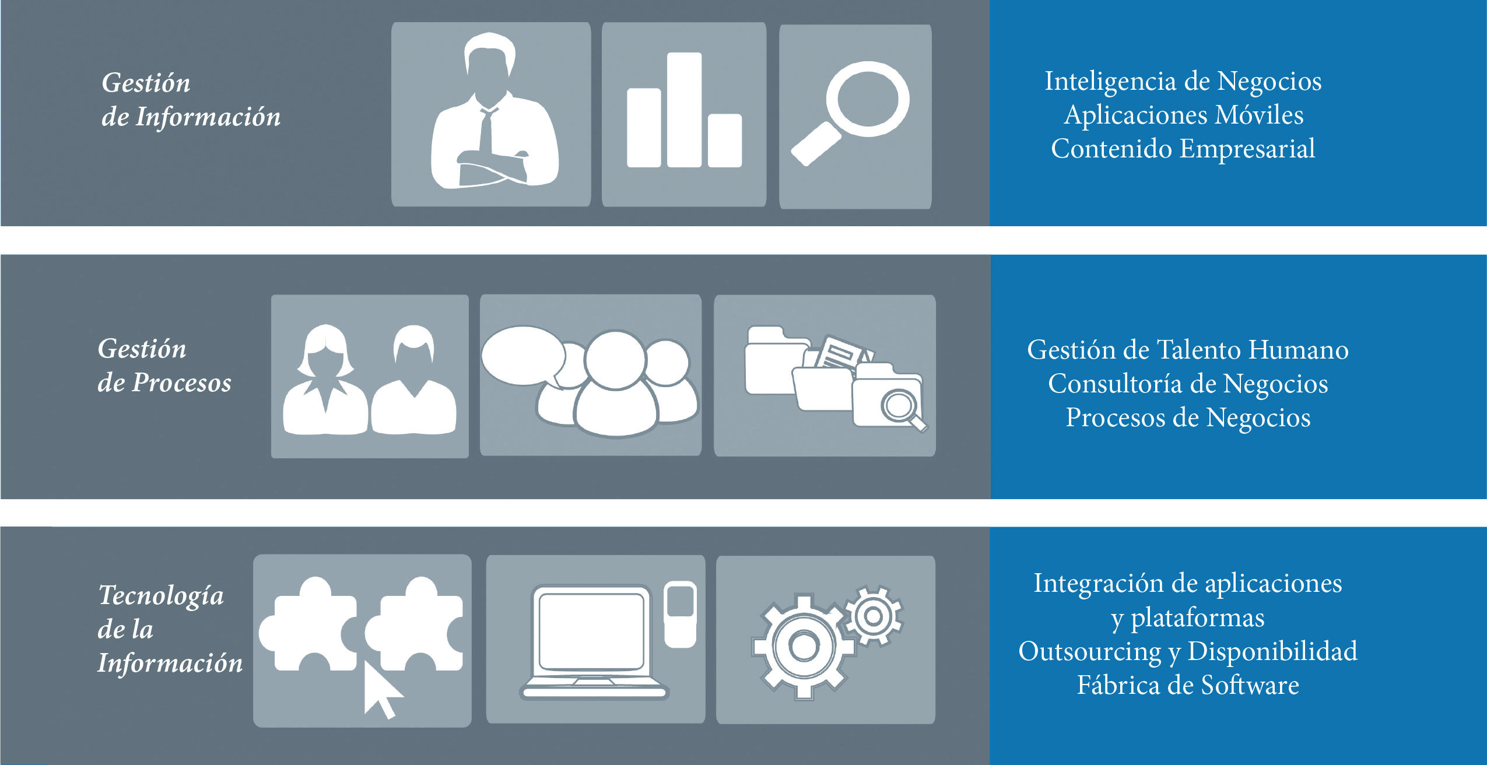

A continuación hacemos una descripción de cada uno de nuestros servicios.

## Gestión de procesos

Apoyamos los procesos de su negocio, permitiéndole a su organización mejorar el desempeño de sus actividades, gestionándolos, optimizándolos e integrándolos con tecnología en servicios orientada al diseño y rediseño con base en modelos de referencia habilitados por tecnología de información (BPM)

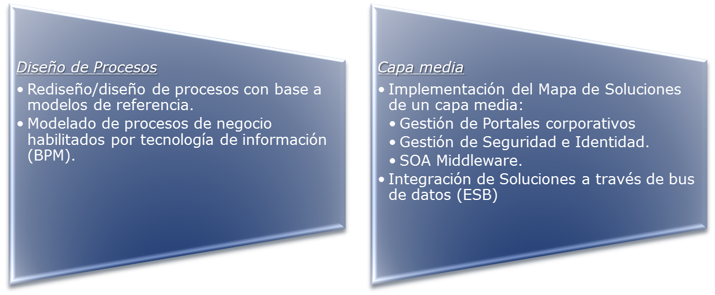

### Gestión de Talento Humano – Proceso de selección

Como proceso interno y de apoyo a las empresas y clientes que así lo requieran, Excellentiam Soluciones Empresariales ejecuta y ofrece el servicio de Selección de personal técnico y profesional por medio de una serie de procedimientos y actividades para conseguir los candidatos que serán evaluados para cada cargo solicitado bajo el perfil requerido por cada empresa, de acuerdo a la implementación de normas de calidad especializadas en la selección de personal para el desarrollo de las actividades, permitiendo realizar un seguimiento a cada uno de los pasos del proceso de selección.

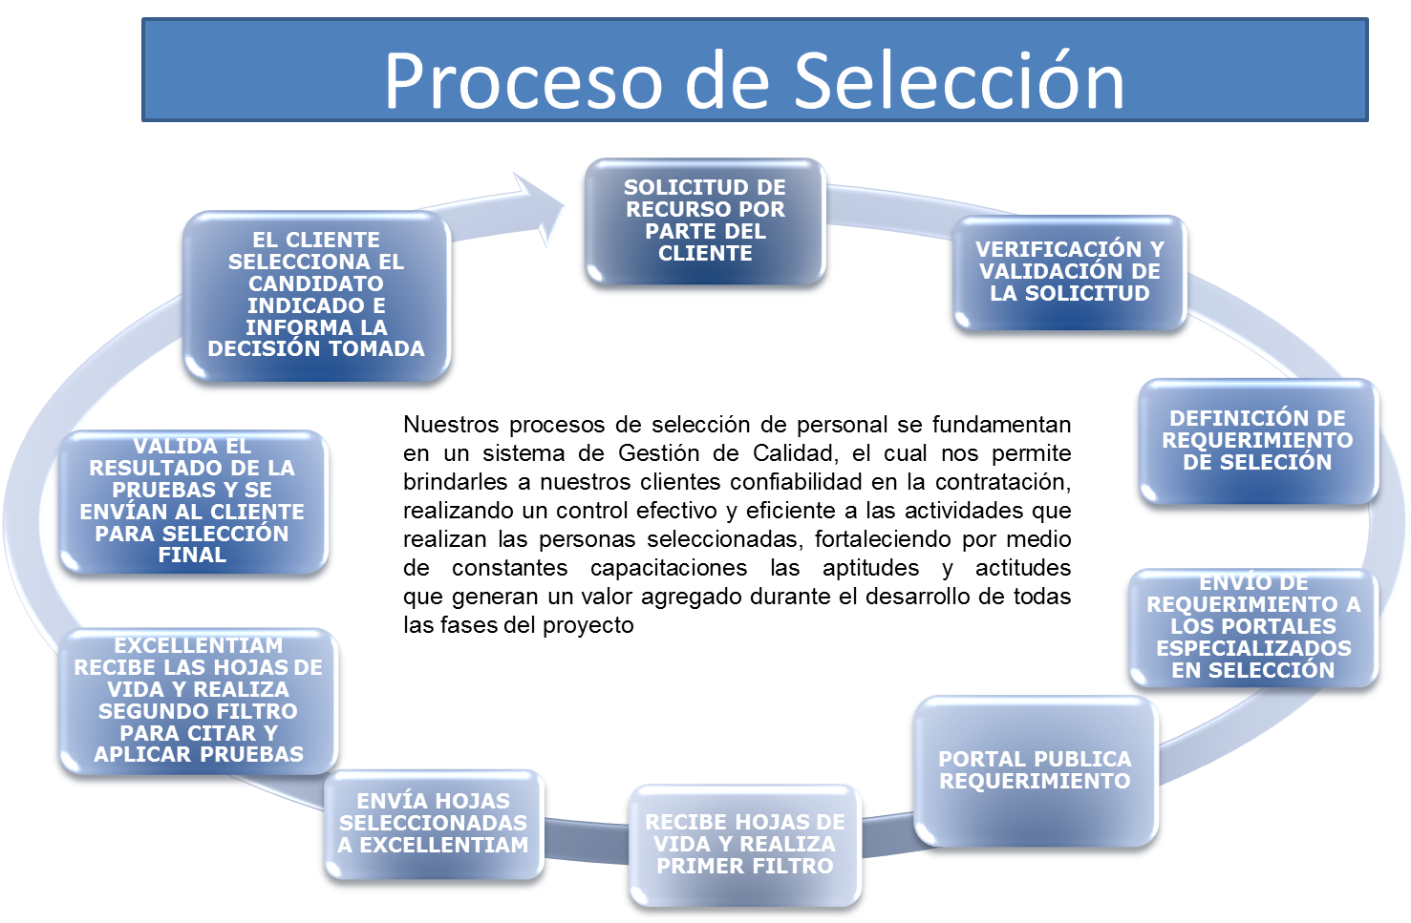

Actividades definidas dentro del proceso de Reclutamiento / Selección de Personal:

* Solicitud recurso
* Evaluación y filtrado de hojas de vida
* Procesos de Selección, pruebas, entrevistas, vistas domiciliarias
* Presentación candidatos finalistas al cliente
* Aprobación final candidato, periodo de prueba
* Cierre Proceso selección

**Levantamiento del perfil y funciones del cargo**

Personalizamos cada uno de los procesos de selección, para esto realizamos una definición del perfil solicitado de manera presencial con el área (personal) responsable del proceso.

**Reclutamiento**

A partir de la definición de las necesidades con el cliente (levantamiento Perfil), se determina una estrategia de búsqueda de hojas de vida del personal más idóneo para el cargo solicitado, soportado en el inventario de nuestras bases de datos y diversos convenios que Excellentiam Soluciones Empresariales tiene con los más importantes portales especializados en empleos, universidades e instituciones educativas, gremios y asociaciones de egresados, redes sociales, medios de comunicación y otros medios disponibles.

**Proceso con el aspirante**

Una vez obtenidas las Hojas de Vida de cada aspirante al cargo definido, procedemos a realizar las siguientes actividades:

* Entrevistas internas
* Aplicación de Pruebas técnicas y psicológicas
* Indagación de Referencias laborales y personales
* Validación de certificaciones de estudio y de trabajo
* Visitas domiciliarias
* Presentación de candidatos preseleccionados al cliente

**Cierre del proceso**

Una vez aplicadas todas las pruebas se presentan los mejores candidatos con su currículum al cliente con el fin de permitir que sean conocidos a profundidad por el cliente y así sea tomada una decisión en la contratación.

Todo el proceso de selección y contratación, es realizado por nuestro equipo de sicólogos y profesionales apoyamos en los procesos que así lo requieran en compañías especializadas como Adecco y Elempleo.com



### Cesión de talento humano o Body Shopping.

Gracias al servicio de Cesión de talento humano o Body Shopping nuestros clientes centran sus esfuerzos en sus actividades productivas, una empresa nos entrega procesos operativos y lo gestionamos con recursos internos de nuestra organización.

Externalizamos los procesos buscando generar beneficios en costes y potenciar las mejores capacidades de las organizaciones, la Cesión de talento humano o Body Shopping no sólo busca generar beneficios en costes para las empresas, también busca potenciar las mejores capacidades de la organización.

Creemos que una empresa puede tener más éxito si se dedica en un 100% a su actividad y las actividades o procesos que son satélites

### Procesos de Negocio - BPO (Business Process Outsourcing)

El servicio de Outsourcing de Excellentiam Soluciones Empresariales permite que las organizaciones puedan disponer de servicios técnicos y profesionales en forma oportuna y permanente durante el periodo de tiempo convenido, aplicados a la gestión operativa, administrativa, de arquitectura, ingeniería en sistemas y de procesos, gestión y desarrollo de aplicaciones, operaciones de datacenter, consultoría especializada en arquitectura e infraestructura de IT y de procesos, administración y gestión de bases de datos, aseguramiento de calidad y gestión documental con un equipo humano calificado y con el perfil adecuado para atender las necesidades específicas de su entidad.

Dentro de nuestro portafolio de servicios ofrecemos bajo esta línea:

1. **Outsourcing en Recurso Humano Especializado**

El equipo humano técnico y profesional que ofrecemos a través de este servicio, tiene amplia experiencia y conocimiento en la gerencia, gestión, desarrollo y ejecución de actividades en proyectos informáticos y de procesos en diversas empresas del sector de la economía, lo cual nos hace desde el mismo momento de su ingreso en recursos eficientes y eficaces para llevar a buen término las actividades asignadas.

Conjuntamente con el suministro de recursos especializados, Excellentiam Soluciones Empresariales realiza un plan de aseguramiento de la calidad, el cual permite ejercer un control estricto y continuo sobre el desempeño de cada una de las personas asignadas en cada Cliente.

1. **Outsourcing en áreas de Desarrollo y Mantenimiento**

Se desarrollan, mantienen y producen Sistemas de información donde se Integran los procesos de negocio, metodologías creando componentes que permitan que los sistemas de información interactúan como parte integral de la misión y visión del negocio, incrementando positivamente la producción y reduciendo considerablemente los costos y riesgos de las diferentes aplicaciones de Negocio.

Con este servicio buscamos que el recurso humano del Cliente, altamente calificado y conocedor del negocio, pueda dedicar más tiempo a labores de definición y especificación de nuevos productos para su Empresa y se desentienda de los problemas propios del desarrollo y mantenimiento de los sistemas en producción.

1. **Outsourcing de Producción**

Actualmente contamos para la prestación de este servicio con personal calificado para atender las áreas de administración, operación y soporte de Centros de Cómputo.

1. **Outsourcing en Mesa de Servicio**

Contamos con un modelo de servicio y una herramienta de gestión - SERVICETONIC que nos permite prestar eficientemente el servicio de soporte a usuarios en el uso de aplicativos y atención de incidentes con escalamiento a segundo y tercer nivel, lo que nos ha permitido basados en nuestro conocimiento y experiencia en múltiples y diversos proyectos de mesa de servicios en importantes clientes apoyarlos en:

* **Consultoría:** Nuestro equipo de expertos desde el primer contacto con LA ORGANIZACIÓN acompañará y asesorará en todo el proceso de exploración y conocimiento de nuestra solución, quienes de acuerdo a nuestra experiencia en la automatización de servicios y una visión exterior de su problemática de negocio pueden ayudarle a sacarle el máximo de provecho a nuestras soluciones.
* **Formación:** ServiceTonic es una herramienta intuitiva y fácil de utilizar, no obstante, dispone de gran cantidad de opciones y configuraciones posibles. Nuestras sesiones de formación online o presenciales están orientadas a mostrarle todas las posibilidades que tiene disponibles con ServiceTonic.
* **Gerencia y ejecución del proyecto:** Desde el inicio del proyecto se asignará un gerente y equipo de trabajo quienes participaran y apoyarán la instalación y configuración de ServiceTonic adaptándolo a sus requerimientos en tan solo unos días o incluso horas dependiendo de sus necesidades.
* **Soporte:** Benefíciese del servicio de soporte incluido en todas nuestras soluciones pudiendo enviar consultas a nuestros expertos en cualquier momento. El equipo de ServiceTonic está constantemente trabajando para mejorar y ampliar las funcionalidades de la aplicación teniendo en cuenta las propuestas de nuestros clientes.

### Consultoría de Negocio/ Gerencia de proyectos

El objetivo de la metodología de Gerencia de Proyectos es alinear y unificar la gestión de los proyectos realizada por los directores de proyecto, con el fin de asegurar el éxito de los diferentes proyectos actuales y futuros desarrollados en la organización, convirtiéndola en una ventaja competitiva y comparativa en el mercado de la prestación de servicios informáticos. Dentro de las cuales se utiliza Project Management Insitute (PMI) y modelos de referencia ITIL, RUP o CMMI entre otros.

### Mesa de servicios (SERVICETONIC)

Es la plataforma de automatización y gestión de servicios más eficiente y de menor costo del mercado, que brinda a las empresas la alternativa de hacer más con menos recursos. Es la herramienta apropiada para la gestión de incidencias, peticiones, quejas, reclamos, solicitudes (PQR´s), en un entorno actual, amigable, potente, totalmente configurable, fácil de usar y adaptable a cualquier entorno que usted necesite en su empresa.

Basados en las métricas y experiencia de ITIL (Information Technology Infrastructure Library), ServiceTonic conjuga las ventajas de una aplicación 100% web, con la potencia de una aplicación de escritorio. Su enfoque optimo orientada a la productividad, permite que tanto clientes, administradores y supervisores tengan una interacción total con el software.

ServiceTonic es el software que ayuda a las empresas a gestionar de manera efectiva sus servicios dotándolos de una plataforma con todos los elementos necesarios para automatizar procesos y proporcionar la información adecuada para la toma de decisiones debido a su gran adaptabilidad permite su implementación en diferentes áreas de la organización tales como Servicio al Cliente, Gestión de IT, Logística, Administración, Compras, Recursos Humanos, en fin cualquier área que usted lo requiera.

ServiceTonic se estructura en los siguientes módulos:

**Componentes básicos:**

* Service Desk y Gestión de Incidencias: Gestione todo tipo de peticiones de servicio de manera eficiente en un entorno 100% web, multiidioma y multicanal (teléfono, mail, web).
* Portal de usuario: Expanda el uso de ServiceTonic por toda su organización, su capacidad multiservicio le abre un sinfín de posibilidades que permitirán a su organización beneficiarse de un sistema centralizado de gestión con personalización individual para cada servicio según sus necesidades.
* Niveles de Servicio (SLA / ANS): Completa gestión de acuerdos de nivel de servicio, para aquellos entornos más exigentes en los que tenga que responder y resolver incidencias o peticiones de servicio en unos plazos preestablecidos.
* Notificaciones e integración con correo: Aprovéchese de la completa integración con su sistema de correo electrónico permitiendo crear tickets automáticamente desde un email entrante y definiendo todo tipo de notificaciones utilizando plantillas personalizables.
* Cuadro de mando (panel de control): Disponga de información en tiempo real de aquellos indicadores más críticos para su gestión. Totalmente configurable con acceso a distintas vistas para un mejor seguimiento y control de sus servicios.
* Informes y estadísticas: Cree sus propios informes y guárdelos en los formatos más populares incluyendo pdf, xls y html. Defina sus propias consultas para acceder a la información de manera rápida y segmentada.
* Base de datos de conocimiento: Reutilice el conocimiento acumulado en sus servicios poniéndolo a disposición de agentes y clientes.
* Encuestas de calidad: Conozca el nivel de satisfacción de sus clientes respecto del servicio mediante el uso de encuestas.
* ITIL Compatible: Incremente la calidad y la eficiencia de sus servicios gestionándolos según las recomendaciones ITIL. Implemente los principales procesos y funciones descritos en ITIL: Service Desk, Gestión de la Configuración (CMDB), Gestión de Incidencias, Gestión de problemas, Gestión de Niveles de Servicio, Gestión de Peticiones, Gestión de Eventos, Gestión del Conocimiento.

**Módulos opcionales:**

* CMDB y Gestión de Activos: Gestione los elementos que configuran sus servicios (CI).
* Listas de contacto dinámicas
* Integración con sistemas externo: ServiceTonic permite integrarse fácilmente con sus sistemas corporativos.
* Gestión de Problemas: Incremente la calidad y eficiencia de sus servicios Implementando la gestión de problemas de su servicio según las recomendaciones ITIL.
* Control Remoto: Acceda remotamente al PC de sus clientes o usuarios de forma fácil y sin instalaciones. Mejore el servicio prestado accediendo en tiempo real al equipo afectado y realizando las intervenciones pertinentes como si estuviera delante del mismo equipo.

**Características Generales:**

* Disponible en formato licencia o SaaS (software as a service).
* Aplicación 100% web. Se incrementa la accesibilidad y simplifica la distribución de cambios en la configuración de los servicios.
* Internacionalización. Permite que la plataforma se comunique con cada agente/contacto en su propio idioma, con su franja horaria y con sus preferencias de formato de fecha y de día de inicio de la semana.
* Multiplataforma. La aplicación se puede instalar en entornos Windows y Linux, y utilizando los sistemas gestores de BBDD Oracle, MySql y SqlServer.
* Multiservicio. Permite el acceso a múltiples servicios desde una misma instancia de ServiceTonic, asociando a cada servicio su propia configuración.
* Usabilidad. Los criterios de diseño de la interfaz de usuario y el uso de una tecnología RIA (Rich Internet Applications) hacen de ServiceTonic una aplicación ergonómica, fácil de aprender y de usar.
* Orientado a la productividad. Dispone de múltiples posibilidades de automatización de tareas que optimizan la operativa diaria del servicio.
* Orientado a ITIL. Incremente la calidad y la eficiencia de su Servicio IT automatizando las principales funciones y procesos operativos de la metodología ITIL incluyendo Service Desk, Gestión de la Configuración (CMDB), Gestión de Incidencias, Gestión de problemas, Gestión de Niveles de Servicio, Gestión de Peticiones, Gestión de Eventos y la Gestión del Conocimiento.
* Rápida puesta en marcha. Disponible en cuestión de días en función de los requerimientos del cliente.
* Sencillez, flexibilidad y potencia. ServiceTonic es totalmente configurable sin necesidad de programar, permitiendo la adaptación constante a los nuevos requerimientos del cliente de forma prácticamente inmediata.
* Escalabilidad. Desde unos pocos usuarios hasta miles de ellos gracias su arquitectura Java totalmente escalable.
* Gestión de roles. Proporciona diferentes niveles de acceso a las funcionalidades de ServiceTonic.

## Gestión de la información



Apoyamos a las organizaciones alineando a las personas, los procesos y su infraestructura tecnológica bajo una sola visión y propósito empresarial, transformando datos en información y conocimiento, de tal manera que la gerencia pueda planear, comunicar, ejecutar y controlar permitiendo el cumplimiento de objetivos operacionales y estratégicos, a través de:

Estrategia

Organización y procesos

Explotación de información

Infraestructura y tecnología.

### 2.2.1        Desarrollos de aplicaciones móviles

Contamos con un equipo de expertos en el desarrollo de aplicaciones móviles adaptables a todos los dispositivos y sistemas operativos existentes.

Nuestras soluciones permiten obtener ventajas competitivas para las nuestros clientes quienes apoyados en estas aplicaciones les permiten presentar y hacer más fácil, eficiente y cómoda la navegación de sus aplicaciones y entornos de negocio en estos dispositivos.

Desde el momento de publicación de nuestras soluciones, su empresa aumentará las oportunidades de negocio situándola a la vanguardia en tecnología y sistemas de información, reforzando su visibilidad y presencia en su mercado que a su vez permanecerá siempre en total actualización con sus sistemas de información.

 Características de nuestro servicio:

**Servicio Cloud**

Su aplicación se ubicará en nuestras plataformas (nube) donde no tendrá que asumir costos de  infraestructura y mantenimiento de su aplicación.

**Desarrollo aplicaciones propias**

Su aplicación será Desarrollada basada en alternativas de diseño y publicación propias donde se potencializará su idea en cada dispositivo móvil, permitiendo transferencia de datos y códigos (imágenes), hacer uso de tecnologías de ubicación (GPS - Georefenciación), mensajería Push y ubicación de su aplicación en los diferentes portales y mercados de la internet.

### Contenido empresarial - Gestión documental

Excellentiam Soluciones Empresariales, les permite a sus clientes poder administrar y operar el ciclo de vida de la información documental diaria e histórica, permitiendo a la organización disponer en cualquier momento de sus datos (información) e imágenes en minutos mediante búsquedas avanzadas, versionamientos, automatización de flujos de documentación y reutilización de contenidos sobre diversas soluciones de Gestión Documental.

Mediante procesos avanzados de captura distribuida de datos sobre cualquier documento o tipos de archivos, realizamos actividades técnicas de alistamiento, digitalización, manipulación e Indexación, verificación detallada en Calidad (QA), Consultoría Documental, trabajos documentalistas y archivísticos, logística documental, custodia, formación, desarrollo de software para estaciones de captura a medida, flujos documentales o publicación de los repositorios en un dominio de internet, Excellentiam Soluciones Empresariales provee y ejecuta todos los ciclos de vida de sus documentos desde la recepción hasta la disposición final de los mismos.

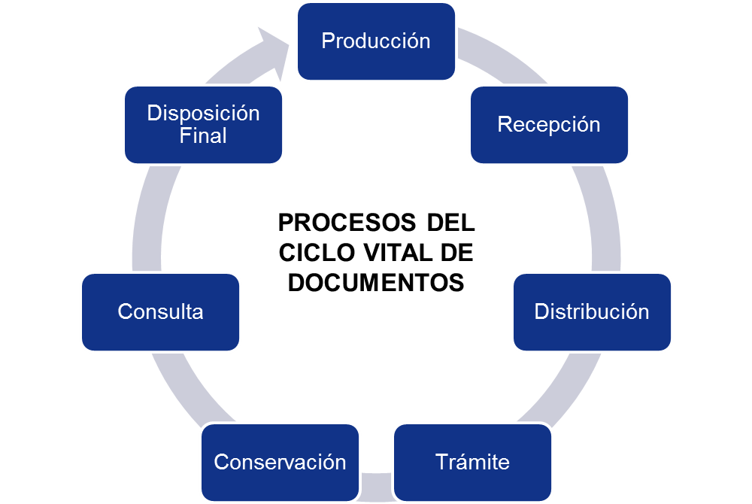

## Tecnología de la información

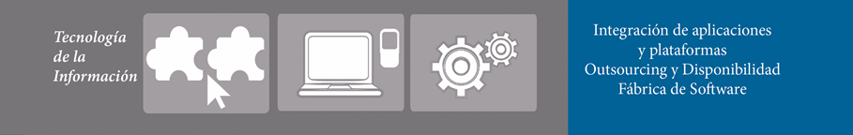

Las actividades de las organizaciones se apalancan en las Tecnologías de Información las cuales redundan en procesamientos más rápidos y confiables de sus datos. La información resultante de cada uno de estos procesos tienen mayor movilidad y accesibilidad, y cuenta con mayor integridad, creando valor, racionalizando costos y convirtiéndose en parte de la gestión empresarial de cada área de negocio minimizando riesgos operativos y financieros. Es por esto que en Excellentiam Soluciones Empresariales participar como parte integral de nuestros clientes alineado a la misión y objetivos de cada uno, nos obliga a tener el mejor equipo de profesionales y técnicos puestos al servicio de cada cliente.

### Integración de aplicaciones y plataformas

Debido a los diferentes aplicativos y plataformas que adquieren o desarrollan las empresas, hoy en día se utiliza más de una base de datos de diferente proveedor con la información de su empresa y clientes, creando así con el tiempo inconsistente y duplicación de esta información.

Por este motivo se presenta una metodología que permite unificar bajo nuestra experiencia esta información, bases de datos, plataformas y aplicaciones, logrando tener como resultado una única base de información de su empresa, generando de esta manera un sistema integrado de información.

### Outsourcing y Disponibilidad

El equipo humano profesional y técnico que ofrecemos a través de este servicio, tiene amplia experiencia y conocimiento en la gerencia, gestión, desarrollo y ejecución de actividades en proyectos informáticos y de procesos en diversas empresas del sector de la economía, lo cual nos hace desde el mismo momento de su ingreso en recursos eficientes y eficaces para llevar a buen término las actividades asignadas

Nuestro servicio de Outsourcing y disponibilidad en servicios de IT y de procesos, consta de los siguientes componentes:

**Gestión de Proyectos:** Nuestro objetivo en la Gestion y Gerencia de Proyectos es la aplicación de nuestra metodología basada y diseñada en los fundamentos del Project Management Insitute (PMI) y modelos de referencia ITIL, RUP o CMMI entre otros, donde alineados y unificamos la gestión de los proyectos y nuestra experiencia, con el fin de asegurar el éxito de cada proyecto en la organización, convirtiéndola en una ventaja competitiva y comparativa en el mercado en la prestación de servicios informáticos.

La Gestión de Proyectos resume y ejecuta las buenas prácticas de habilidades, conocimientos, herramientas y técnicas según las nueve áreas del conocimiento, en las distintas etapas que conforman un proyecto, para lograr cumplir los objetivos estratégicos del mismo, mediante la aplicación e integración de los procesos de dirección de proyectos de inicio, planificación, ejecución, seguimiento y control y cierre.

**Gestion de Mesa de Servicios:** Basados en las métricas y experiencia de ITIL (Information Technology Infrastructure Library), contamos con un modelo de servicio y una herramienta de gestión - SERVICETONIC que nos permite prestar eficientemente el servicio de atención y soporte a usuarios en el uso de aplicativos, atención de incidentes y requerimientos (PQR’S) con escalamiento a segundo y tercer nivel, lo que nos ha permitido gran eficiencia y eficacia excelentes resultados de atención a clientes basados en nuestro conocimiento y experiencia en múltiples y diversos proyectos de mesa de servicios.

**Gestion en Desarrollo y Mantenimiento de Aplicaciones**: Se desarrollan y mantienen a nivel correctivo (solución de incidencias en las aplicaciones) y evolutivo (Desarrollo de nuevas funcionalidades) los Sistemas de información (aplicaciones) así como los procesos (interfaces) donde se integran cada una de las aplicaciones, permitiendo que los sistemas de información interactúan en forma armónica e integral como parte de la misión y visión del negocio, incrementando positivamente la producción y reduciendo considerablemente los costos y riesgos de las diferentes aplicaciones de Negocio.

Con este servicio buscamos que el recurso humano del Cliente, altamente calificado y conocedor del negocio, pueda dedicar más tiempo a labores de definición y especificación de nuevos productos para la empresa y se desentienda de los problemas propios del desarrollo y mantenimiento de los sistemas en producción.

**Gestion de Servicios en Procesos:** Nuestro equipo de profesionales y especialistas en ingeniería industrial y de procesos tienen como objetivo principal analizar, diseñar, evaluar, mejorar y documentar los Procesos de negocio a nivel funcional y operativo de las empresas, asegurando en forma continua los procesos y procedimientos del negocio alineados al plan estratégico de las empresas, con un servicio de primera calidad mediante resultados reales, efectivos y eficientes.

**Gestión de Servicios en Soporte y mantenimiento:** Todos las aplicaciones de negocio necesitan para funcionar una infraestructura de servidores, bases de datos, equipos de cómputo, elementos de comunicaciones y móviles que hay que administrar y mantener a nivel preventivo y correctivo. Es por esto que nuestro equipo de ingenieros y técnicos especializados tendrán como objetivo mantener en el estado y condiciones óptimas toda la infraestructura tecnológica y de comunicaciones utilizada por nuestros clientes garantizando su total disponibilidad y uso eficaz.

### Desarrollos a la medida - Fábrica de Software

Conscientes de la evolución de la tecnología y de los enormes beneficios que representan para una organización, Excellentiam Soluciones Empresariales definió un modelo organizativo que tiene como objetivo principal contribuir a elevar la productividad de los procesos y el empleo adecuado de los recursos humanos asignados a las áreas de tecnología y de procesos. Excellentiam Soluciones Empresariales le ofrece y asesora para armar el paquete que más se adapte a sus necesidades, apoyándolos desde la gerencia, planificación, diseño e implementación de proyectos informáticos basados en Plataformas Oracle, java, J2EE, .NET, MySQL, PostgreSQL, para lograr esto contamos con una arquitectura ampliamente probada en cada Plataforma, metodologías orientadas a una exitosa implementación liderada por gerentes de proyectos, arquitectos e ingenieros expertos en estas plataformas apoyados con consultores de negocios y de procesos que apoyaran a nuestros clientes a aprovechar rápida y eficientemente los beneficios de soluciones integrales.

Nuestros consultores en administración, IT y mejora de procesos le asesorarán para crear un software que fomente la rentabilidad de su negocio, para que nuestros clientes se concentren en su negocio, logrando transformar los requerimientos en modelos y especificaciones que guíen a los programadores durante el desarrollo, integración y pruebas de los componentes de software que integran la solución.

Nuestra Fábrica de Software se enfoca en:

* Modelar el cambio del comportamiento deseado en la organización (arquitectura de procesos)
* Identificar nuevas necesidades de automatización, cambios a funcionalidad y reglas de negocio
* Integrar especificaciones funcionales y casos de prueba / uso
* Estimar esfuerzo, tiempo y costo para cada fase del proyecto.
* Realizar cambios al modelo físico de la base de datos.
* Realizar cambios a la arquitectura del software.
* Construir o modificar pantallas y desarrollar el código de cada servicio.
* Desarrollar o modificar reglas de negocio afectadas.
* Integrar pantallas y servicios para cada actividad del proceso de negocio.
* Realizar pruebas unitarias y de integración de los procesos automatizados.

BENEFICIOS

* Adaptación ágil de sus sistemas de información.
* Elimina riesgos laborales y disminuye el costo del pasivo laboral.
* Foco en su negocio.
* Integración ágil de equipos de trabajo en función de la cantidad de requerimientos y características de sus proyectos.
* Asignación de profesionales experimentados en las principales tecnologías de información.
* Integración ágil de nuevas tecnologías de información.
* Disminución del tiempo y costo destinado al mantenimiento de sistemas.
* Disminución de riesgos en proyectos complejos.
* Foco en las TI estratégicas para la organización.
* Reducción de costos operativos.
* Costos predecibles.
* Redirección de inversiones.
* Responsabilidad por contrato.